Предлагаем Вашему вниманию кафе «Меланж».
Адрес объекта: Москва, Ленинский проспект, д. 68/10. Кафе существует с 2006 года. Уютный камерный интерьер, дорогая внутренняя отделка в стиле ампир, качественная мебель. Высокие потолки, витринные окна, отдельный вход для посетителей + отдельный служебный вход с другой стороны здания.
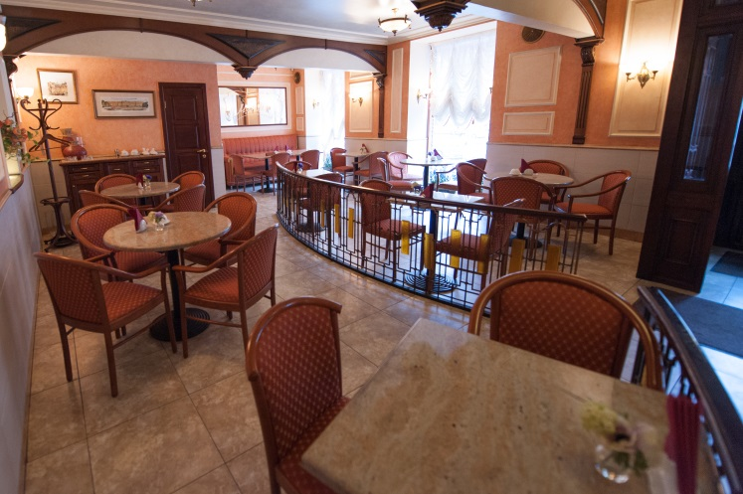
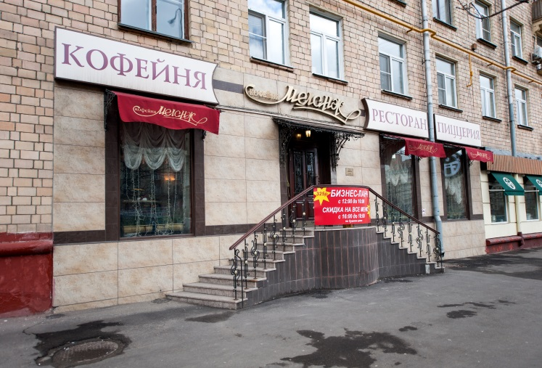
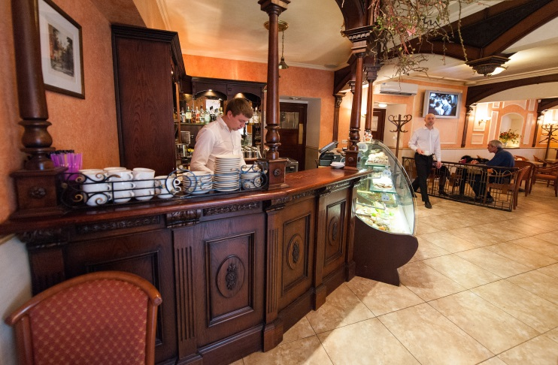
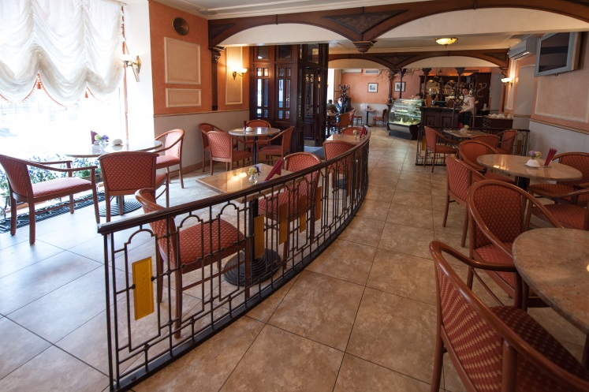
Первый этаж жилого дома. Первая линия на пересечении Ленинского и Ломоносовского проспектов. Удобная парковка вдоль дома, развитая торгово-деловая инфраструктура района, интенсивный автомобильный и пешеходный трафик, престижный район. Летняя веранда на 50 мест. Лицензия на продажу алкоголя. Возможное применение: стрит ритейл, общественное питание, банковская сфера, услуги.
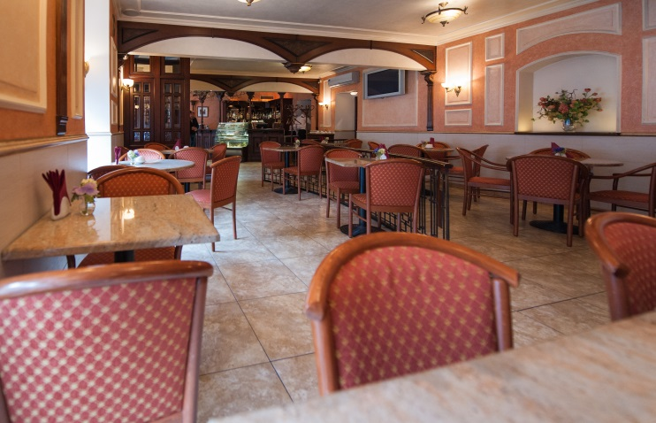
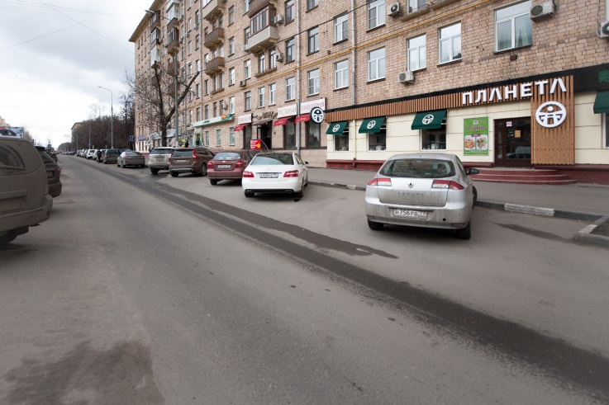
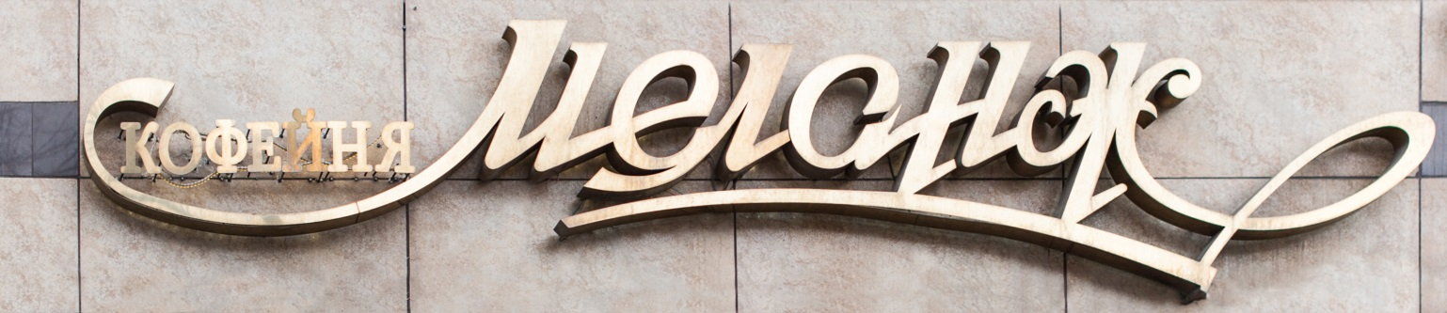
Стоимость продажи в долларах США: 1. 350. 000 $
Площадь помещения: 119,1 м²
Схема сделки: купля-продажа недвижимости
Тип: нежилое помещение в жилом доме
Состояние помещений: ремонт согласно дизайн-проекту кафе
Действующая лицензия на алкоголь
Транспортная доступность: м. «Университет» 8 мин. пешком
Оборудование, мебель, посуда, элементы оформления кафе
Электрическая мощность: 60кВт
Система приточно-вытяжной вентиляции
Система кондиционирования
Система сигнализации
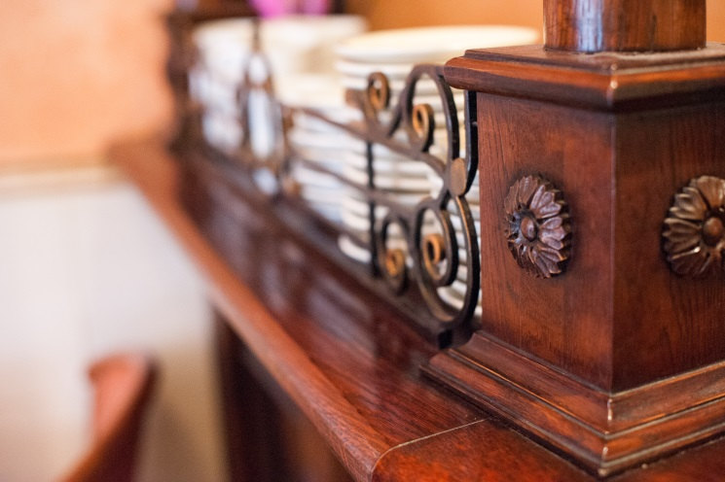
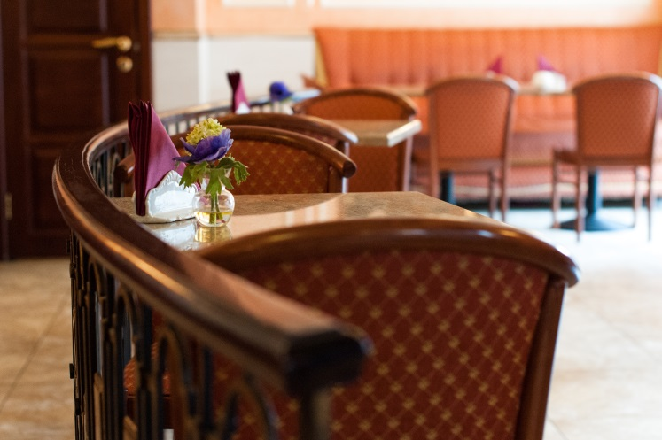
Системы пожарной сигнализации и пожаротушения
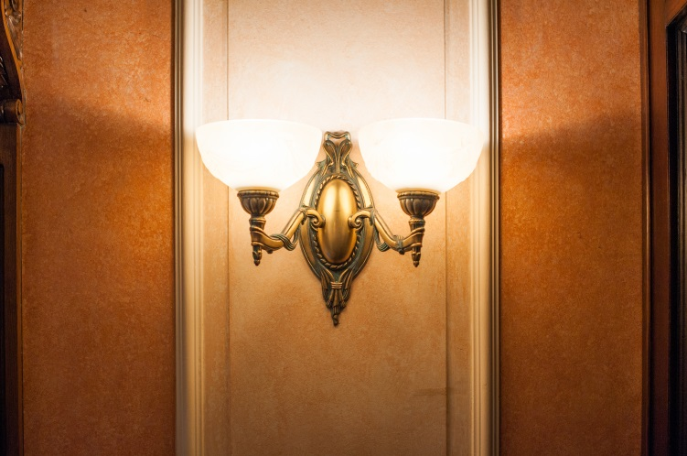
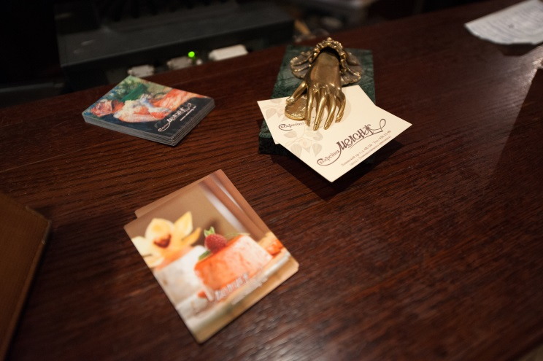

Помещения кафе (кв. м):
- Зал кафе – 70,7
- Входной тамбур – 1,9
- Тамбур при санузлах – 2,2
- Туалеты – 2х1,5
- Холл кухни – 14,3
- Горячий цех – 11,5
- Моечная столовой посуды – 3,1
- Кабинет – 6,0
- Раздевалка персонала – 3,3
- Душевая персонала – 3,1
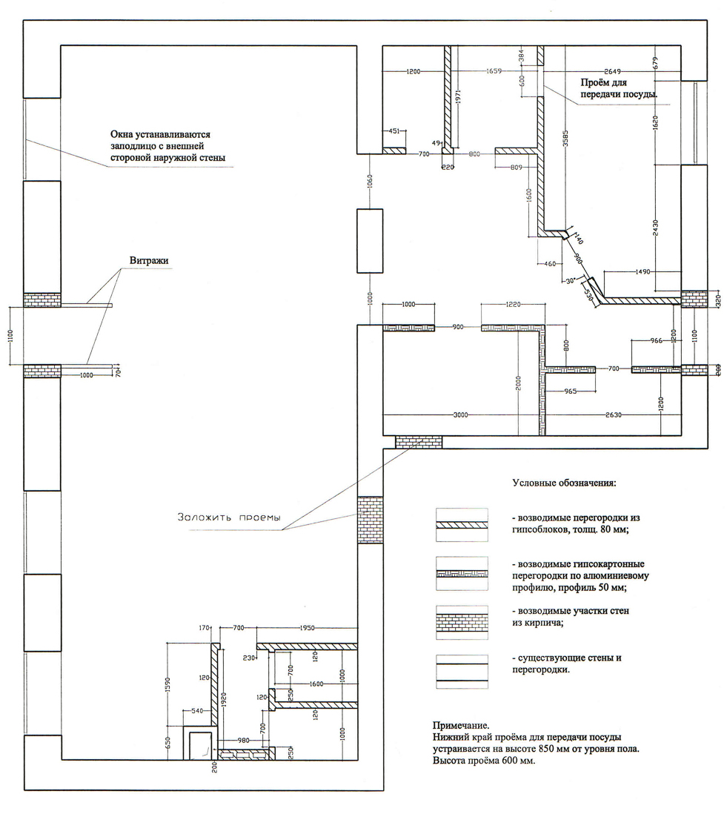
ИТОГО: 119,1м²

Примечание: под залом кафе имеется подвальное помещение 270 м2, которое может быть арендовано или выкуплено у г.Москвы по льготным ценам.

Контактная информация: Александр +7 (985) 695-06-14, +7 (495) 249-24-09

